智能除湿装置使用说明书V1.0
一、概述：
智能型除湿装置是采用半导体制冷除湿方式，主动将密闭空间的潮湿空气在风扇的作用下吸入除湿风道，利用温差大时，空气中的水分易凝露的特点，产品内置凝水面上产生非常低的温度（能达到-35℃），使空气中水分冷凝在凝水面，并通过排水孔排出箱体外。由于电柜内水分不断减少排出箱外，柜内空气中的湿度显著下降。即使环境温度变化，由于电柜内空气中水分非常少，也不会再产生凝露，从根本上解决了电柜内的湿度困扰。

二、产品特点：
2.1、ABS塑料外壳，适用于对宽度及高度均受限制的场合；
2.2、迅速降低电气控制柜内湿度，将箱体中的水气冷凝后变成水直接排出箱体外；
2.3、一体化结构，电源内置，外接传感器；
2.4、带温湿度显示，工作阀值可调，全自动运行；
2.5、可扩展加热器控制功能和RS485数据通讯功能；

三、技术性能指标：
项目 | 参数 | 项目 | 参数
工作电源 | AC/DC85～260V，50Hz | 除湿功率 | 60W
温度范围 | 0℃～100℃ | 湿度范围 | 0%RH～99%RH
通讯接口 | RS485 MODBUS协议 | 分辨力 | 温度0.1℃，湿度0.1%RH
输出规格 | 1路继电器输出，250VAC/3A或30VDC/3A | 控制方式 | 位式控制
工作环境 | 0℃～＋50℃，湿度≤85%RH的无腐蚀性场合 | 显示方式 | 数码管显示
基本误差 | 温度：±0.5℃（10℃-50℃），±1℃（0℃-100℃） | 工作海拔 | ≤3000m
 | 湿度：±3%RH(10%RH-90%RH),±5%RH(0%RH-99%RH) | 产品体积 | 170*100*75mm（宽*高*深）

四、外形尺寸及安装接线：

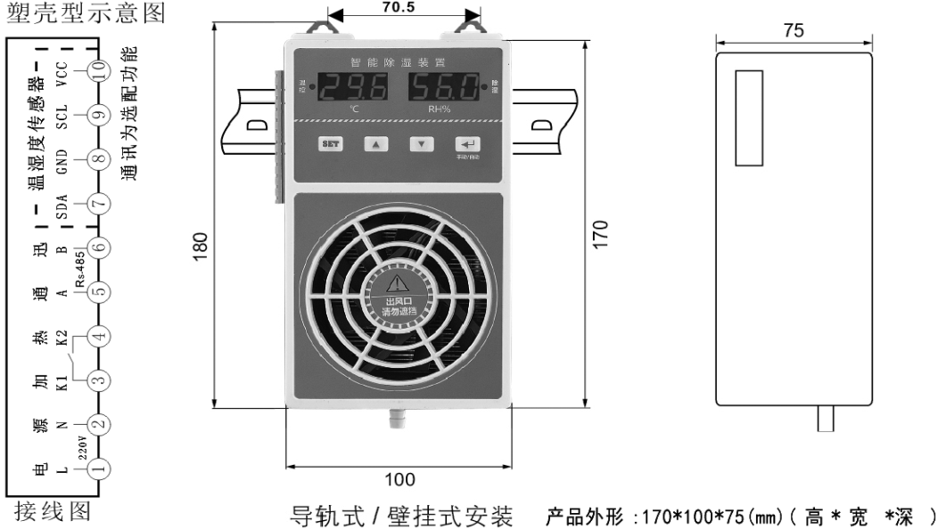

五、传感器安装方式：
采用复合式
（1）采用35mm导轨式安装或螺丝固定；
（2）采用壁挂式安装；
（3）温湿度传感器与控制器的连线请采用0.2平方以上线（默认1米）；
连接，注意传感器上标识与控制器上标识对应上；
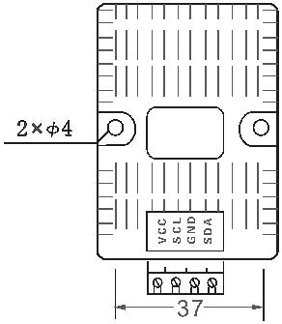

六、参数设置：
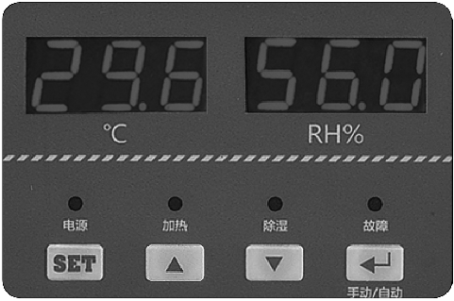
面板外观图

按显示F-00 显示0000 0001 F-00 完成进入参数页
F-01 0000 0001 END 完成升温型设置示例
序号 | 参数代号 | 参数名称 | 参数范围 | 说明
1 | F-01 | 温度控制方式 | 0或1 | 出厂设置为0（设置0为降温型，1为升温型）
2 | F-02 | 温度控制值 | 0-100℃ | 出厂设置为5℃（0-40℃可调节）
3 | F-03 | 温度回差值 | 0-40℃ | 出厂设置为5℃，回差值为温度的正负值；回差值为5，在升温模式，例如设置温度为5，回差值为5，只要温度高于10℃时，继电器就会停止工作。
4 | F-04 | 湿度控制值 | 0-99.9%RH | 出厂设置为85%RH（20%-88%可调节）
5 | F-05 | 湿度回差值 | 0-40%RH | 出厂设置为5RH%，回差值为湿度的正负值；例如设置湿度为85，回差值为5，只要湿度低于80%RH时，除湿就会停止工作。
6 | F-06 | 通讯地址 | 1-255 | 用于设置装置的本级通讯地址，此地址在整个通讯总线中是唯一的。
7 | F-07 | 波特率 | 1/2/3 | 出厂设置3（1：2400bps，2：4800bps ，3：9600bps）
注：技术参数变更，恕不另行通知，以实物为准。

